Konsequent ökologisch und wohngesund
Bauherren in einer Brandenburger Neubausiedlung setzen mehrheitlich auf Porenbeton

Wittenborn / Schildow, den 16.03.2017 – Mit den „Schildower Gärten“ entsteht vor den Toren Berlins ein Vorzeigeprojekt des schadstoffarmen Bauens. Umgesetzt wird es von der Big Bau-Innovation GmbH streng nach den Vorgaben des Sentinel Haus Instituts (SHI) und überprüft durch den TÜV Rheinland. Deshalb dürfen hier nur als emissionsarm zertifizierte Materialien zum Einsatz kommen. Für die Konstruktion der hoch wärmedämmenden Außenwände etwa empfiehlt das SHI eine einschalige Massivbauweise ohne zusätzliche Wärmedämmung. Die Mehrheit der Bauherren entschied sich für wohngesunde Außenwände aus Porenbetonsteinen des Herstellers H+H, denn mit ihnen kann monolithisch ein hoch wärmedämmendes Mauerwerk erstellt werden, das zusätzlich für ein besonders angenehmes Raumklima sorgt und die Raumluft nicht mit Emissionen belastet.

Insgesamt 49 Grundstücke werden im Rahmen des Projektes nach einem gesamtheitlich entwickelten Konzept bebaut, das neben Energieeffizienz und Wohngesundheit auch eine ansprechende Quartiergestaltung sicherstellen wird. Architektonische Gemeinsamkeiten wie einheitliche Dachneigungen, einheitliche Geschoss- und Fensterhöhen sowie zurückgesetzte Flächen unter den Fenstern verbinden die sieben verschiedenen Haustypen. Laut Architekt Dipl.-Ing. Olaf Peter, der für die Planung verantwortlich ist, werden wiederkehrende Details in den Fassaden und ein einheitliches Farbkonzept für eine ansprechende Atmosphäre im Quartier sorgen.

Neben freistehenden Häusern mit Wohnflächen zwischen 130 und 185 m² sind auch Walmdachbungalows und Doppelhäuser bzw.
-bungalows geplant. Ein Drittel von ihnen wird barrierefrei gebaut. Alle Häuser ähneln sich in der Konstruktion sowie in der Ausstattung. Als KfW-Effizienzhäuser 55 erreichen sie einen sehr hohen Standard bei der Energieeffizienz. Auf Wunsch konnten die Bauherren deshalb attraktive Fördermittel der Kreditanstalt für Wiederaufbau KfW beantragen.

Umweltgerecht und gesundheitsbewusst
In aller Konsequenz gedachtes umweltgerechtes Bauen verbindet klimaschonende, energiesparende Gebäudekonzepte mit gesünderem Wohnen. „Voraussetzung dafür ist das Konzept des Sentinel Haus Instituts, das eine umfangreiche gesundheitliche Qualitätssicherung für eine schadstoffarme Raumluft über den gesamten Bauprozess beinhaltet“, erklärt Architekt Olaf Peter, der auch ausgebildeter Fachplaner für gesundes Bauen ist. Die Grundlage sind die Richtlinien des Sentinel Gesundheitspasses, die Bewohner und Nutzer von Gebäuden vor gesundheitlichen Beeinträchtigungen durch Schadstoffe schützen.
Alle beim Bau der Häuser im Quartier „Schildower Gärten“ innenraumrelevanten Bau- und Hilfsstoffe wurden von unabhängigen Prüfern auf ihr Emissionsverhalten hin beurteilt und vom SHI freigegeben. Ihre Verarbeitung erfolgt durch eigens geschulte und zertifizierte Fachhandwerker. Sauberkeit und die Minimierung von Emissionen werden auch in der Bauphase sehr ernst genommen. So dürfen Arbeiten, die eine intensive Belastung mit Schadstoffen hervorrufen könnten, nicht in späteren Innenräumen stattfinden. Rauchen oder der Einsatz von Verbrennungsmotoren in der Bauphase sind innerhalb der Gebäude verboten. Eine intelligente Qualitätskontrolle und abschließende Raumluftmessungen durch unabhängige Experten des TÜV Rheinland stellen sicher, dass die Bauherren beim Einzug tatsächlich eine wohngesunde Innenraumluft durch emissionsarme Stoffe in allen Räumen vorfinden.

Porenbeton überzeugt
Wo in diesem Sinne wohngesund und zugleich umweltgerecht gebaut werden soll, spielt die Auswahl von Produkten mit einer positiven Ökobilanz, beginnend beim ressourcenschonenden Rohstoffabbau bis zum Recycling beim Rückbau eines Gebäudes, eine zentrale Rolle. H+H nutzt zur Herstellung von Porenbeton ausschließlich Ressourcen wie Sand und Wasser, die in großen Mengen direkt vor der Haustür der Werke bereitstehen. Verarbeitet werden sie unter Zusatz von geringen Mengen eines Bindemittels sowie von Porenbildnern. Deshalb gibt Porenbeton keinerlei Umweltgifte in die Luft oder den Boden ab. Aus einem Kubikmeter Rohstoff entstehen 5 Kubikmeter Baustoff. Für alle Steine des Herstellers gibt es eine sogenannte Umweltproduktdeklaration des Instituts Bauen und Umwelt e. V. (IBU), laut derer sie in besonderer Weise für umweltgerechtes und nachhaltiges Bauen geeignet sind. Viele Bauherren, die in den „Schildower Gärten“ investieren, haben sich auch vor diesem Hintergrund für H+H Porenbetonsteine für die Außenwand entschieden.

Schadstoffgeprüft und bewährt
Leicht dürfte diese Entscheidung ihnen wohl auch deshalb gefallen sein, weil Außenwände aus Porenbetonsteinen eine seit Jahrzehnten bewährte und leistungsfähige Standardkonstruktion darstellen, die Architekten wie Bauunternehmer für den Bau von energieeffizienten Gebäuden empfehlen. Laut Bauleiter Jens Jahnke, Geschäftsführer der BIG Bau-Innovation GmbH aus Schildow etwa, wüssten viele Konsumenten heute sehr genau um die herausragende Wärmedämmung und die guten Baustoffeigenschaften des Porenbetons. Daher seien Häuser mit Außenwänden aus Porenbeton auch sehr gut weiterzuverkaufen. Auch Architekt Olaf Peter schätzt Porenbeton von H+H als Baustoff für die Außenwand, weil er sowohl als besonders emissionsarm zertifiziert ist als auch auf der Baustelle besonders sauber verarbeitet werden kann. Viele Bauherren besuchten regelmäßig das Gelände und freuten sich dann über den Anblick einer geordneten und sauberen Baustelle, so der Planer.

Die Außenwände der Einfamilienhäuser in den „Schildower Gärten“ wurden aus 365 mm dicken SHI-zertifizierten H+H Plansteinen im Dünnbettverfahren erstellt. So entstand ein hochwertiges und homogenes Mauerwerk mit monolithischem Aufbau, das sowohl die Anforderungen an KfW-Effizienzhäuser 55 als auch alle Anforderungen an einen wohngesunden Baustoff erfüllt. Beim Bau kamen auch sogenannte Flachstürze aus Porenbeton über den Fenstern und Türen zum Einsatz. Die Außenwand besteht deshalb aus 100 Prozent Porenbeton. Das minimiert Wärmebrücken und Wärmeverluste. Der Luftvolumenanteil eines H+H Porenbetonsteins liegt bei bis zu 80 Prozent, was für seine hervorragende Dämmwirkung sorgt. Durch die in alle Richtungen gleichen Wärmedämmeigenschaften der Steine können Außenwände wärmebrückenarm geplant und ausgeführt werden.

Verputzt wurde das Mauerwerk in den „Schildower Gärten“ außen zunächst mit Kalkzement-Leichtputz und dann mit Silikatputz, innen mit Kalkgips-Putz. Die Diffusionsfähigkeit des H+H Porenbetons sorgt u. a. dafür, dass alle Außenwände selbst nach starkem Regen schnell und vollständig trocknen. Der mineralische Außenputz wird deshalb deutlich langsamer verschmutzen als dies bei Putzfassaden zu beobachten ist, unter denen sich ein nicht diffusionsfähiges Wärmedämmverbundsystem befindet. „Auch dieser Umstand empfiehlt Porenbeton für ökologisches und nachhaltiges Bauen“, erklärt Jens Jahnke. „Auf nachträglich gedämmten Fassaden werden heute häufig Farben eingesetzt, die einer Verschmutzung und Veralgung durch chemische Zusatzstoffe trotzen sollen. Diese Zusatzstoffe waschen sich im Laufe der Jahre aber aus und geben sehr umstrittene Substanzen an das Erdreich und unser Trinkwasser ab. Umweltbewusste Bauherren sollten sich deshalb stets für monolithisches Mauerwerk statt für eine Kombination aus schlecht dämmenden Steinen und zusätzlich vorgesetzter Dämmung entscheiden.“

H+H International A/S ist ein dänischer börsennotierter Konzern mit Hauptsitz in Kopenhagen und der zweitgrößte Produzent von Porenbeton in Europa. Im Geschäftsjahr 2015 erwirtschaftete die Unternehmensgruppe einen Umsatz von rund 220 Mio. Euro. Tochtergesellschaften mit eigener Produktion finden sich in
Deutschland, Großbritannien, Polen und Russland. Vertriebsgesellschaften existieren darüber hinaus in Dänemark, Schweden und in den Beneluxländern. Weltweit beschäftigt die Gruppe rund 1.200 Mitarbeiterinnen und Mitarbeiter.

H+H Deutschland ist der zweitgrößte Hersteller von Porenbeton in Deutschland mit aktuell drei Produktionsstätten im norddeutschen Wittenborn und im westdeutschen Hamm-Uentrop. Im Geschäftsjahr 2016 erwirtschaftete das Unternehmen mit seinen rund 220 Mitarbeiterinnen und Mitarbeitern einen Umsatz von über 50 Mio. Euro.
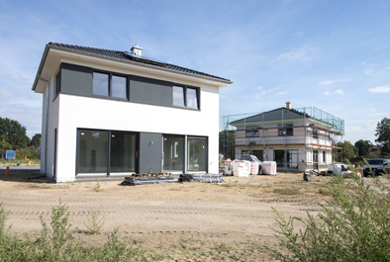
Mit den „Schildower Gärten“ entsteht vor den Toren Berlins ein Vorzeigeprojekt des gesünderen Bauens. Geleitet wird es von der Grüner Wohnen Projektgesellschaft mbH & Co. KG, die hier streng nach den Vorgaben des Sentinel Haus Instituts (SHI) baut. Deshalb dürfen für die Innenräume nur als emissionsarm zertifizierte Materialien verbaut werden.

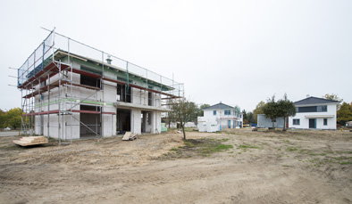
Insgesamt 49 Grundstücke werden nach einem gesamtheitlich entwickelten Konzept bebaut, das neben Energieeffizienz und Wohngesundheit auch eine ansprechende Quartiergestaltung sicherstellt. Architektonische Gemeinsamkeiten wie einheitliche Dachneigungen, einheitliche Geschoss- und Fensterhöhen sowie zurückgesetzte Flächen unter den Fenstern verbinden die sieben verschiedenen Haustypen.
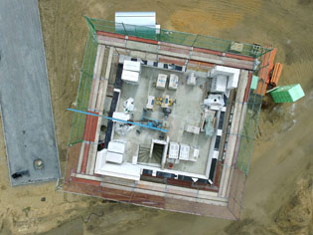
Neben freistehenden Häusern mit Wohnflächen zwischen 130 und 185 m² sind auch Walmdachbungalows und Doppelhäuser bzw.
-bungalows geplant. Ein Drittel von ihnen wird barrierefrei gebaut. Alle Häuser ähneln sich in der Konstruktion sowie in der Ausstattung. Als KfW-Effizienzhäuser 55 erreichen sie einen sehr hohen Standard bei der Energieeffizienz. Auf Wunsch konnten die Bauherren deshalb Fördermittel der Kreditanstalt für Wiederaufbau KfW beantragen.

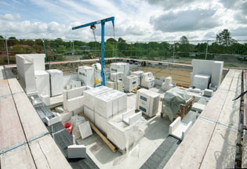
„Gesund. Modern. Energieeffizient.“ mit diesem Slogan wirbt die BIG Bau-Innovation GmbH für die Neubauten in den „Schildower Gärten“. Hierbei spielt die Auswahl von emissionsgeprüften Produkten mit einer positiven Ökobilanz eine zentrale Rolle. Für diese Bilanz werden zahlreiche Aspekte beginnend beim ressourcenschonenden Rohstoffabbau bis zum Recycling beim Rückbau eines Gebäudes berücksichtigt. H+H nutzt zur Herstellung von Porenbeton ausschließlich Ressourcen wie Sand und Wasser, die in großen Mengen direkt vor der Haustür der Werke bereitstehen. Verarbeitet werden sie unter Zusatz von geringen Mengen eines Bindemittels sowie von Porenbildnern. Deshalb gibt Porenbeton keinerlei Umweltgifte in die Luft oder den Boden ab. Für alle Steine des Herstellers gibt es eine sogenannte Umweltproduktdeklaration des Instituts Bauen und Umwelt e. V. (IBU). Laut dieser Deklaration sind H+H Porenbetonsteine in besonderer Weise für umweltgerechtes und nachhaltiges Bauen geeignet.

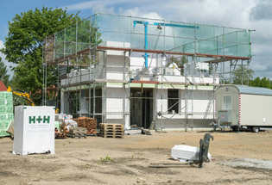
Leicht dürfte die Entscheidung für Porenbeton den meisten Bauherren wohl auch deshalb gefallen sein, weil Außenwände aus Porenbeton als leistungsfähige Standardkonstruktion gelten, die sich seit Jahren für den Bau von energieeffizienten Gebäuden bewährt hat. Laut Bauleiter Jens Jahnke wissen heute viele Konsumenten um die herausragende Wärmedämmung und die guten Baustoffeigenschaften des Porenbetons. Daher seien Häuser, deren Wände aus diesem Mauerstein monolithisch erstellt wurden, auch sehr gut weiterzuverkaufen.

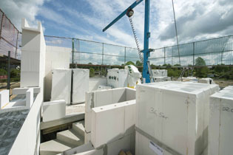
Für die Konstruktion der hoch wärmedämmenden Außenwände in allen Wohnhäusern der „Schildower Gärten“ empfiehlt das Sentinel Haus Institut eine einschalige Massivbauweise ohne zusätzliche Wärmedämmung. Die Mehrheit der Bauherren entschied sich für wohngesunde Außenwände aus Porenbeton des Herstellers H+H.
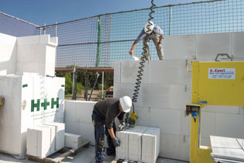
Alle in den „Schildower Gärten“ verwendeten Bau- und Hilfsstoffe wurden von unabhängigen Prüfern auf ihr Emissionsverhalten hin beurteilt und vom SHI freigegeben. Ihre Verarbeitung erfolgt durch geschulte und zertifizierte Fachhandwerker. Sauberkeit und die Minimierung von Emissionen wurden auch in der Bauphase sehr ernst genommen.

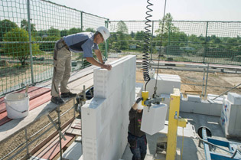
Die Außenwände der Einfamilienhäuser in den „Schildower Gärten“ wurden aus 365 mm dicken vom SHI freigegebenen H+H Plansteinen im Dünnbettverfahren erstellt. So entstand ein hochwertiges und homogenes Mauerwerk mit monolithischem Aufbau, das sowohl die Anforderungen an KfW-Effizienzhäuser 55 als auch alle Anforderungen an einen wohngesunden Baustoff erfüllt.

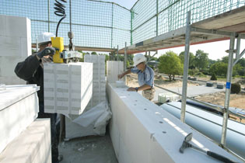
H+H Porenbetonsteine sind wesentlicher Bestandteil nachhaltigen Bauens. Schon bei der Herstellung wird sparsam mit natürlichen Ressourcen umgegangen. Im Bauteil spart H+H Porenbeton ein Vielfaches der Energie ein, die für seine Herstellung eingesetzt wurde. Neben einer hervorragenden Wärmedämmung bieten Bauteile aus H+H Porenbeton eine hohe Diffusionsfähigkeit für optimales Raumklima und besten Brandschutz. Sowohl für Produktions- und Bauabfall als auch Rückbaumaterial bestehen Nutzungskonzepte.

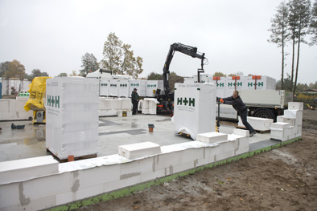
Stein auf Stein zum langlebigen Eigenheim: H+H Porenbeton ist ein massiver und homogener Markenbaustoff mit optimalen Eigenschaften. Eine monolithische Außenwand aus Porenbeton bietet optimalen Wärmeschutz ohne zusätzliche Wärmedämmung.

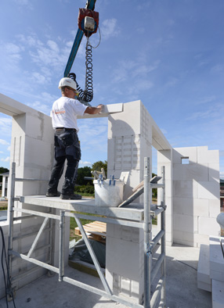
Durch und durch Porenbeton: Beim Bau der Eigenheime in den „Schildower Gärten“ kamen auch sogenannte Flachstürze aus Porenbeton zum Einsatz. Die Außenwand besteht deshalb aus 100 Prozent Porenbeton. Das minimiert Wärmebrücken und Wärmeverluste. H+H Porenbeton hat bis zu 80 Prozent Luftvolumenanteil, der eine hervorragende Dämmwirkung ermöglicht. Durch die in alle Richtungen gleichen Wärmedämmeigenschaften von H+H Porenbeton können Konstruktionen wärmebrückenarm geplant und ausgeführt werden.

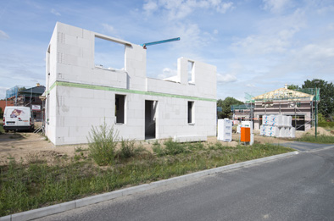
H+H Porenbeton gehört als mineralischer Baustoff zu den nichtbrennbaren Baustoffen der Klasse A1 und erfüllt je nach Ausführung die Anforderungen aller Feuerwiderstandsklassen.
Laut Jens Jahnke, Geschäftsführer der BIG Bau-Innovation GmbH aus Schildow, wissen viele Bauherren heute um die herausragende Wärmedämmung und die guten Baustoffeigenschaften des Porenbetons. Daher seien Häuser aus Porenbeton auch sehr gut weiterzuverkaufen. Einfach zu verarbeiten, homogen in Struktur und Oberfläche – Porenbeton genießt ein gutes Image. Denn weniger ist oft mehr.

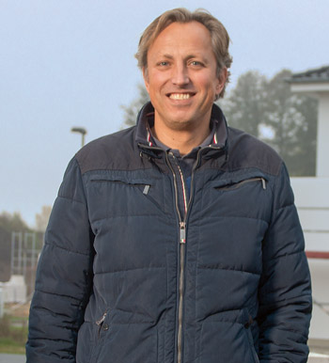
Bereits seit vielen Jahren setzt sich der Hamburger Architekt Dipl.-Ing. Olaf Peter für gesünderes Bauen in Deutschland ein. Als Vater von vier Kindern weiß Olaf Peter, welche Anforderungen Bauherren für sich und ihre Familien formulieren. Im Verbund mit der Projektgesellschaft Grünes Wohnen, der Big-Bau Innovation, dem Sentinel Haus Institut und vielen engagierten Baupartnern aus der Industrie ist es ihm gelungen, diesen Ansprüchen mit der Planung für die „Schildower Gärten“ nachzukommen. Auch Architekt Olaf Peter schätzt Porenbeton von H+H als Baustoff, weil er sowohl als besonders emissionsarm zertifiziert ist, als auch auf der Baustelle besonders sauber verarbeitet werden kann. „Viele Bauherren besuchen regelmäßig das Gelände und freuen sich dann über den Anblick einer geordneten und sauberen Baustelle“, so Peter. „Das Porenbeton-Bausystem bietet darüber hinaus viel Freiraum für die Gestaltung. Eine Entscheidung für Porenbeton ist eine Entscheidung für natürliches Bauen.“

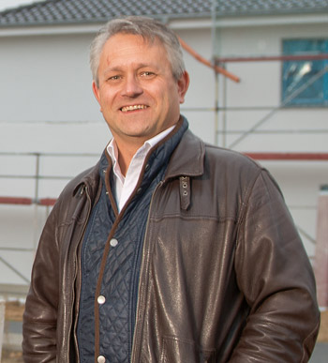
Martin Berke von der Grüner Wohnen Projektgesellschaft mbH & Co. KG hat viele Interessenten zur Auswahl und Ausstattung ihres Traumhauses in den „Schildower Gärten“ beraten. Dorfidylle mit Hauptstadtanbindung steht hier zum Verkauf.

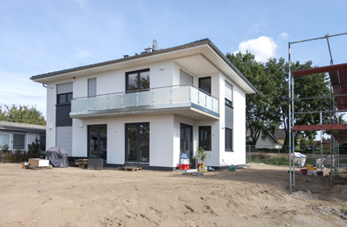
Hohe innere Oberflächentemperaturen der wärmedämmenden Außenbauteile haben einen wesentlichen Einfluss auf die Behaglichkeit innerhalb von Räumen und tragen zur Vermeidung von Bauschäden durch Feuchteansammlungen bei. Porenbeton ist ein hoch wärmedämmender Massivbaustoff, der aufgrund seiner geschlossenzelligen Porenstruktur hervorragende bauphysikalische Eigenschaften aufweist.

Fotos: H+H Deutschland GmbH

(Text- und Bildmaterial steht unter http://www.hplush.de/presse und www.drsaelzer-pressedienst.de zum Download bereit.)

Abdruck frei. Beleg erbeten:
Dr. Sälzer Pressedienst, Lensbachstraße 10, 52159 Roetgen

